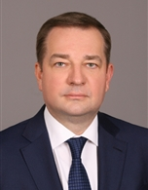

Яковенко Вадим Владимирович
Руководитель Федерального агентства по управлению государственным имуществом

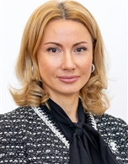

Ивановская Марина Евгеньевна
Заместитель руководителя Росимущества

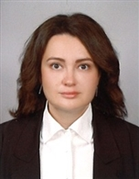

Молчанова Олеся Анатольевна
Заместитель руководителя Росимущества

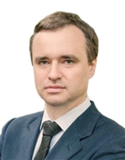

Павлов Алексей Юрьевич
Заместитель руководителя Росимущества

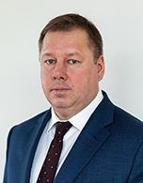

Пономарев Алексей Викторович
Заместитель руководителя Росимущества

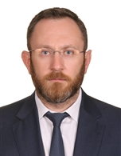

Попов Михаил Сергеевич
Заместитель руководителя Росимущества

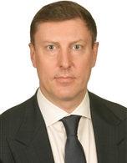

Степаненко Дмитрий Александрович
Заместитель руководителя Росимущества

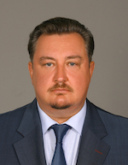

Шередин Роман Валериевич
Заместитель руководителя Росимущества

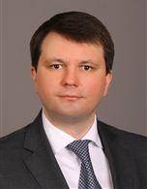

Шишкин Александр Сергеевич
Заместитель руководителя Росимущества

Помощники

Константинова Мария Валерьевна
помощник Руководителя

Cоветники

Дреманов Максим Леонидович
советник Руководителя

Лапик Андрей Иванович
советник Руководителя

Управление правового обеспечения и судебной защиты

Начальник:

Авдеева Ольга Юрьевна
- Отдел правовой экспертизы и методического обеспечения распоряжения имуществом
- Отдел правовой экспертизы и методического обеспечения управления имуществом
- Отдел правового сопровождения отчуждения принадлежащих Российской Федерации акций и реализации инвестиционных проектов
- Судебно-правовой отдел
- Отдел по работе с проблемными активами
- Отдел правовой экспертизы документов государственного заказа и трудовых правоотношений

Управление имущества со специальными режимами обращения

Начальник:

Афанасьева Ольга Владимировна
- Отдел организации работы с обращенным в собственность государства и иным изъятым имуществом
- Отдел ресурсного обеспечения и анализа эффективности работы с имуществом со специальными режимами обращения
- Отдел по работе с арестованным имуществом
- Отдел свода, мониторинга и администрирования процессов

Управление инвестиционных отношений

Начальник:

Бучнев Павел Владимирович
- Отдел разработки программы приватизации
- Отдел подготовки решений об условиях приватизации
- Отдел взаимодействия с агентами
- Отдел методологии и статистики

Управление отраслевых организаций и зарубежной собственности

Начальник:
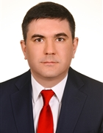
Вершинин Андрей Юрьевич
- Отдел гражданской авиации, наземного, водного транспорта и рыбного хозяйства
- Отдел организаций промышленности и строительства
- Отдел организаций и имущественных отношений с зарубежными странами
- Отдел финансово-кредитных организаций, нефтяной, газовой, топливно-энергетической, угольной промышленности и природных ресурсов
- Отдел организаций научной и социальной сферы
- Отдел контроля деятельности подведомственных организаций

Управление реестра федерального имущества и цифрового развития

Начальник:
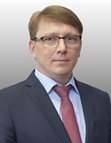
Ельцов Денис Владимирович
- Отдел методического обеспечения учета и ведения реестра федерального имущества
- Отдел организации учета и ведения реестра федерального имущества
- Отдел учета акций (долей), находящихся в федеральной собственности
- Отдел эксплуатации информационных ресурсов и систем
- Отдел по защите информации
- Отдел управления проектами цифровой трансформации
- Отдел повышения качества данных и информационного взаимодействия
- Отдел учета федерального имущества, расположенного за рубежом

Управление делопроизводства и общественных связей

Начальник:
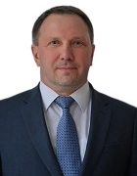
Зеленый Андрей Николаевич
- Отдел делопроизводства и архива
- Отдел организации работы с обращениями граждан, подготовки и контроля исполнения поручений
- Отдел регистрации и электронной обработки входящих документов
- Отдел обработки организационно-распорядительных документов и исходящей корреспонденции
- Отдел общественных связей и протокола
- Отдел секретариата

Управление имущественных отношений и приватизации крупнейших организаций

Начальник:
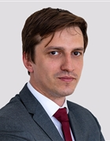
Карпов Илья Игоревич
- Отдел по приватизации организаций рыночных отраслей
- Отдел по приватизации организаций регулируемых отраслей
- Отдел организаций промышленного сектора и инфраструктурных отраслей
- Отдел инновационных корпоративных и приватизационных технологий

Управление корпоративных технологий

Начальник:
Кожемякин Никита Валерьевич
- Отдел методологии и внедрения универсальных поручений (директив)
- Отдел по формированию органов управления и контроля организаций
- Отдел мониторинга и анализа деятельности организаций
- Отдел развития корпоративных технологий и информационного взаимодействия

Управление обеспечения деятельности и организации торгов

Начальник:

Костина Ольга Михайловна
- Отдел организации торгов федеральным имуществом
- Отдел государственных закупок для обеспечения государственных нужд
- Отдел договорной работы
- Отдел обеспечения деятельности

Управление государственной службы и кадров

Начальник:

Ларин Александр Викторович
- Отдел государственной службы и кадров территориальных органов
- Отдел мобилизации и гражданской обороны
- Отдел противодействия коррупции
- Отдел государственной службы и кадров центрального аппарата
- Отдел организации и мотивации труда
- Отдел профессионального развития и социального обеспечения

Управление организаций промышленного комплекса

Начальник:

Пилутти Алла Евгеньевна
- Отдел по управлению имуществом организаций авиационной промышленности, обычных вооружений, боеприпасов и спецхимии
- Отдел по управлению имуществом организаций ракетно-космической, радиоэлектронной и судостроительной промышленности
- Отдел по управлению имуществом организаций агропромышленного комплекса
- Отдел организации ТЭК и природных ресурсов
- Отдел мониторинга и анализа процессов реализации стратегических инициатив

Управление имущества государственной казны

Начальник:
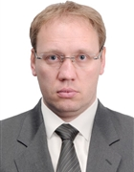
Серегин Андрей Игоревич
- Отдел имущества прокуратуры и правоохранительных органов
- Отдел имущества силовых министерств и ведомств
- Отдел имущества судебных органов
- Отдел имущества религиозного назначения
- Отдел анализа, планирования и контроля использования имущества казны Российской Федерации
- Отдел управления, учета и содержания имущества казны Российской Федерации
- Отдел перераспределения имущества между публично-правовыми образованиями
- Отдел высвобождения и реализации военного имущества
- Отдел оптимизации состава имущества государственной казны

Управление организации оценки федерального имущества

Начальник:
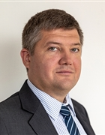
Смоляков Вадим Валерьевич
- Отдел организации оценки федерального имущества
- Отдел контроля исполнения обязательств по оценке федерального имущества
- Отдел экспертизы отчетов об оценке государственного имущества
- Отдел организации аудиторских проверок

Управление земельных отношений

Начальник:
Чиврагов Михаил Юрьевич
- Отдел управления землями
- Отдел распоряжения земельными участками
- Отдел передачи и перераспределения земель
- Отдел по реализации приоритетных проектов
- Отдел контроля оформления и использования земельных участков
- Отдел инвестиционного использования земельных участков
- Отдел развития федеральных земель

Управление финансового обеспечения

Начальник:
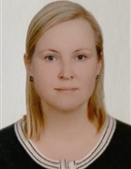
Шваб Ольга Викторовна
- Отдел ведения реестра и контроля государственных заказов
- Отдел ведомственного учета и отчетности
- Отдел финансирования
- Отдел учета акций и иных финансовых активов, находящихся в федеральной собственности

Контрольно-аналитическое управление

Начальник:

Яховская Наталья Викторовна
- Сводно-аналитический отдел
- Отдел прогнозирования и контроля администрирования доходов
- Отдел разработки стратегических документов и контроля их реализации
- Отдел организации проверок деятельности территориальных органов
- Отдел обеспечения внутреннего финансового аудита
- Отдел политико-воспитательной работы

Управление реструктуризации государственных организаций и управления активами

Начальник:
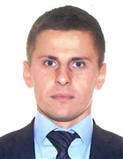
Яшин Алексей Алексеевич
- Отдел управления и преобразования ФГУП, ФГУ
- Отдел формирования интегрированных структур
- Отдел методологической поддержки, контроля, анализа и управления активами
- Отдел управления приватизируемыми хозяйственными обществами непроизводственной сферы и агропромышленного комплекса
- Отдел управления приватизируемыми хозяйственными обществами промышленности, строительства, транспорта и связи
- Отдел управления объектами недвижимого имущества

